Составитель: учитель-логопед Еремина Е.В.
Кто у нас хороший?(часть 2)
(Игры с мамой на каждый день. Для детей 2-4 лет).

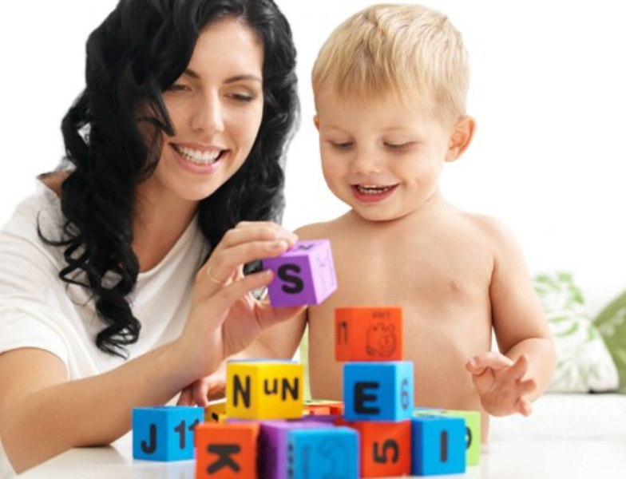

Прогулочные игры.
Прогулки на свежем воздухе закаливают ребёнка, укрепляют и сохраняют его здоровье и нервную систему, развивают двигательную активность малыша, ребенок приобретает опыт общения с другими детьми.

Что на нашем пути.
- Вы вышли из дома и идете за руку со своим малышом. Не молчите. Лучше обсудите: «На что похоже вон то облако?», «Посчитаем, сколько домов на нашем пути». «Давай повторим: утро, день, вечер, ночь» и т.д.
- Обращайте внимание ребенка на пение птиц, красоту деревьев. На обратном пути интересно складывать камни в ведро, шуршать листьями или собирать их в букет. Зимой наберите в ведро снега и принесите домой. Понаблюдайте, как холодная масса превратится в воду.

В песочнице и на асфальте.
- Пока ребенок не видит, закопайте в разных местах песочницы несколько игрушек и пометьте воткнутыми палочками. Ребенку нужно будет найти «клад». Или присыпьте песком какой-нибудь предмет. По виднеющимся частям ребенок должен догадаться, что именно вы спрятали.
- Нарисуйте на асфальте несколько кругов на небольшом расстоянии друг от друга. Ребенку нужно переходить или перепрыгивать с одной «кочки» на другую и стараться не упасть в «речку».
- Нарисуйте на асфальте большие круги на достаточном расстоянии друг от друга. В каждом кругу изобразите определенный предмет (машинку, бабочку). Позовите друзей. Скажите: «Бегите в гости к бабочке». Дети должны как можно быстрее занять круг с бабочкой. Кто последний – опоздал в гости.

Палки-копалки и мячи-прыгуны.
- Если ребенок поднял длинную палку, срочно найдите ей применение: «Достань палкой листья на дереве, потрогай палкой горку, столкни палкой вот этот куличик» и т.д. Маленькой палочкой можно рисовать картинки на земле.
- С мячиками тоже можно придумать много заданий: «Попади мячом в горку, скатывай с горки, подбрось его как можно выше, забей гол между этих двух камешков» и т.д., а маленький мячик можно положить на «летающую тарелку» и покатать его по кругу или осторожно подбрасывать его тарелкой вверх.

На качелях и у луж.
- Когда ваш малыш качается на качелях, нажмите ему на нос и скажите: «Бип! Арина дома?». Конечно, ваш ребенок скажет: «Нет!». Тогда спросите его: «А где же?» Ребенку придется постараться придумать: «Я у бабушки, я на море….»
- Какой же малыш не любит лужи! Через лужи можно перепрыгивать (мама держит за одну руку, а лучше за две). Лужи можно измерять палкой (не только глубину, но и ширину). Или разглядывать в лужах отражения.

Зимой и летом.
- Зимой, на снегу, предложите ребёнку идти по вашим следам (или вы идите по его). Расчищайте лопатой длинные петляющие дорожки. Лопатой можно стряхивать снег с качелей и скамеек. А если набрать на лопату побольше снега и подкинуть вверх – получится салют. Весной пускайте «кораблики» из спичек.
- Ни один ребенок не хочет идти домой. Поэтому у вас должны быть в запасе варианты отступления: «Что-то я забыла, где мы живем, покажешь?». И послушно идите за ребенком. «Ой, что это там лежит? Давай посмотрим. А вон там, вдалеке, нам нужно будет пять раз попрыгать на одной ноге» и т.д.

Источники:
1) Фото - https://yandex.ru/images/search?img_
2) Текст – журнал «Для самых - самых маленьких. Кто у нас хороший. Игры с мамой на каждый
день». 01. 2010 .

